※事前打ち合せまでにご提出ください。(FAX可)
所属課長 | 係
(延岡総合文化センターFAX：0982-21-6668)
(野口遵記念館FAX：0982-31-3340)

ビデオ撮影等による機材持込届出書

令和 年 月 日
(公財)のべおか文化事業団 様

■持ち込み業者：
■届出者：
■電 話：( ) -

次の行事に際して、下記の機材を持ち込みます。
行事名称
公 演 日 | 令和 年 月 日[ 曜] 開演： 時 分
持込日時 | 自 令和 年 月 日[ 曜] 時 分  至 令和 年 月 日[ 曜] 時 分  時 分
持込機材
■ 機材の設置場所 及び コンセント使用箇所 ■
□ 大ホール |  | □ 小ホール | □ 野口遵記念館
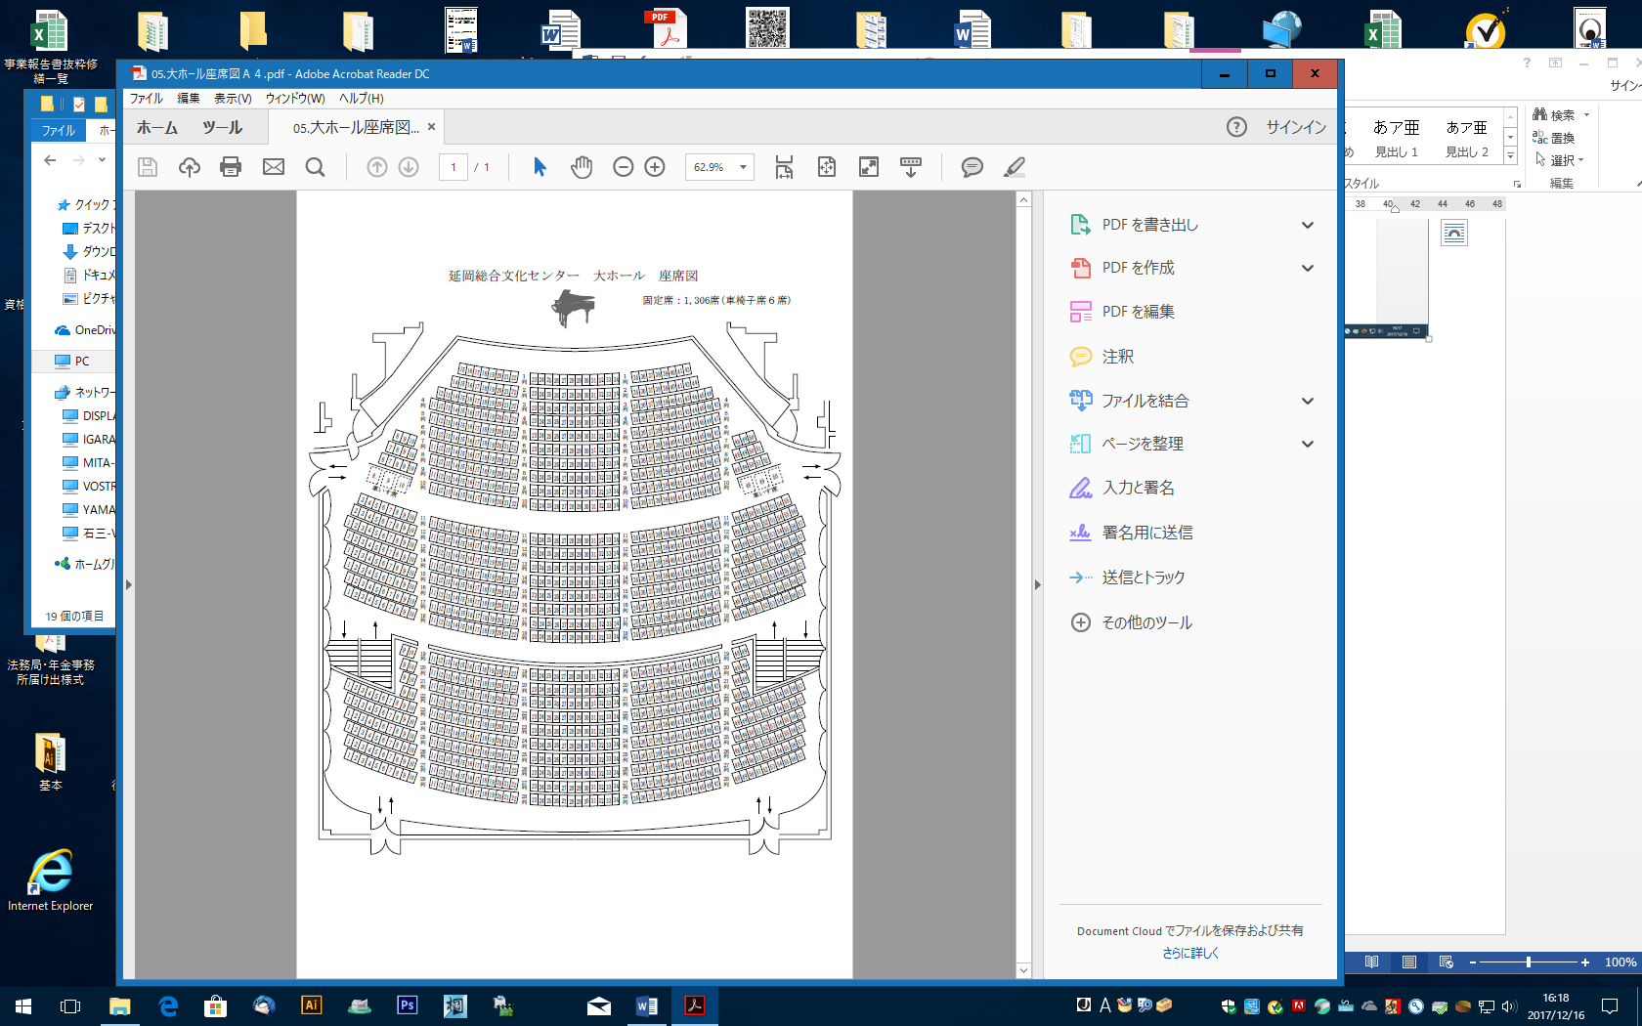 |  | 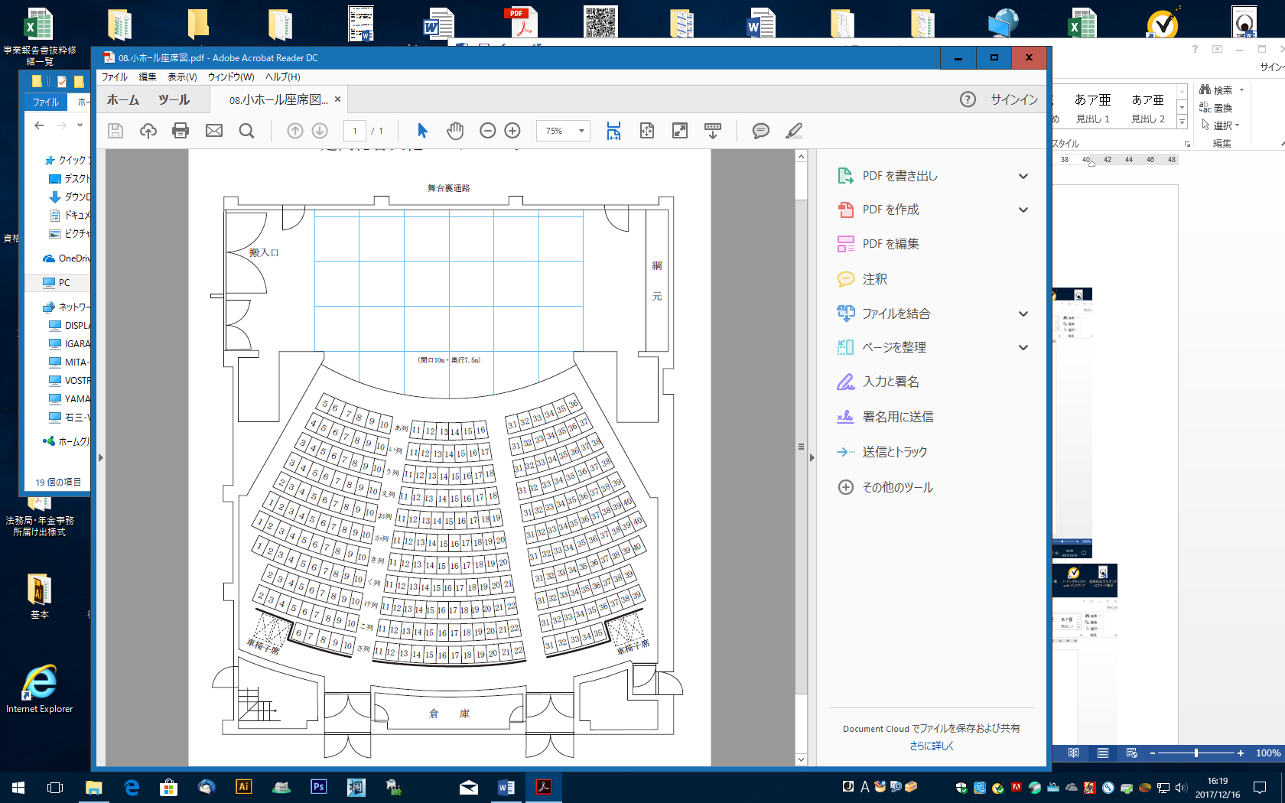 | 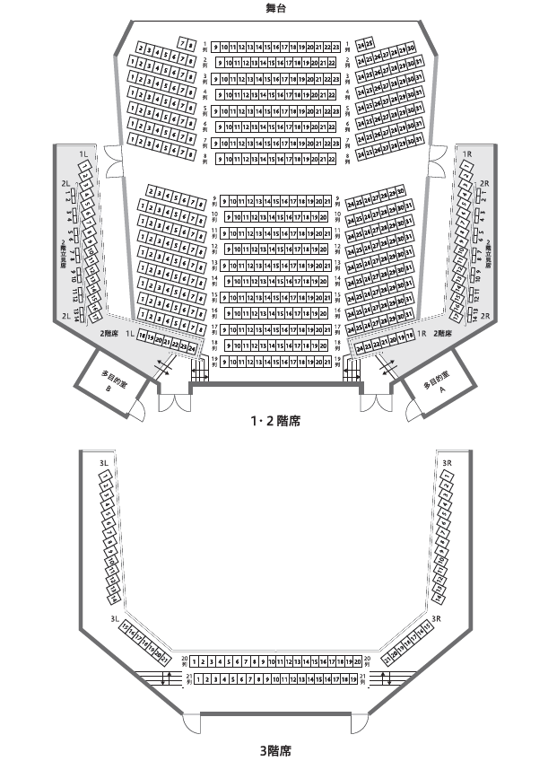
※機材設置場所を●で、コンセント使用箇所を×で記してください。
※非常時に備え、機材は来場者の妨げにならない場所に設置してください。また、電源コード等は、床養生をお願いいたします。

